Приложение №15
«Я и мой четвероногий друг».

Фотовыставка, чтение наизусть и составление описательного рассказа.
Семья Платонова Димы.
Мама, Папа, Я и моё любимое домашнее животное, кошка Плюша!

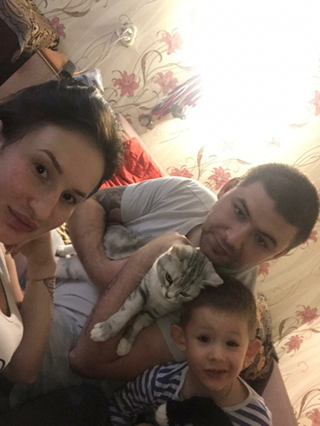

Кошка заняла лукошко
И не хочет вылезать:
"Полежу ещё немножко,
Мне ещё охота спать!"
Как у нашей кошки
Белые сапожки,
Как у нашей Плюши
Бархатная шкурка.
Лапки-царапки,
Глазки-подлизки...
Любит наша киска
Молочко из миски.
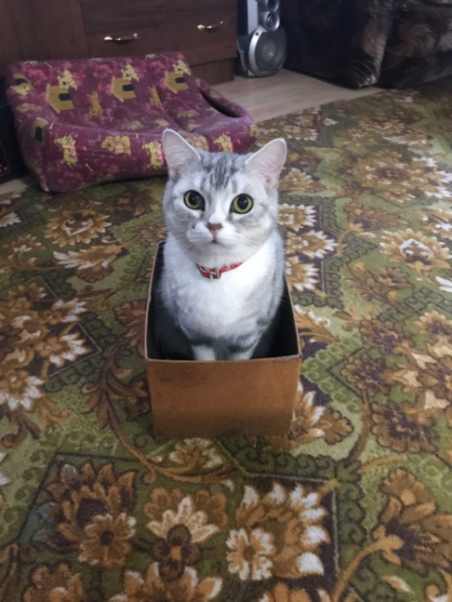
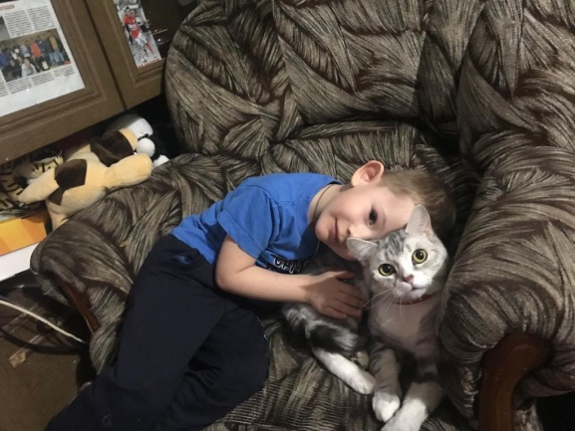
Кошка Плюша.У меня дома живет кошка. Ёе зовут Плюша. У неё четыре лапы, один хвост, два уха, два глаза, один рот и один нос. Нос треугольный розовый. Окрас бело- серый в полоску. Повадки: умывается, играет с мышкой, любит сидеть в коробках. Плюша ест корм для кошек, кашу и творожки, лакает воду и молоко. Кошка моя лучшая подруга, а еще я хочу хомячка.

Онуфрий Кристина
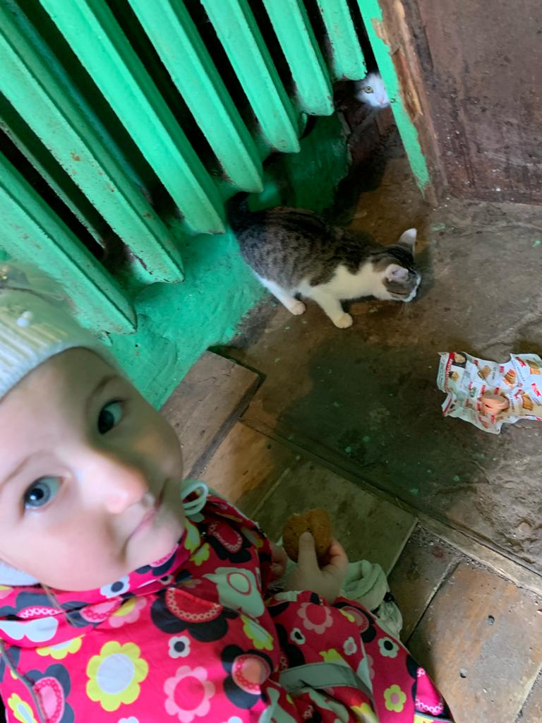

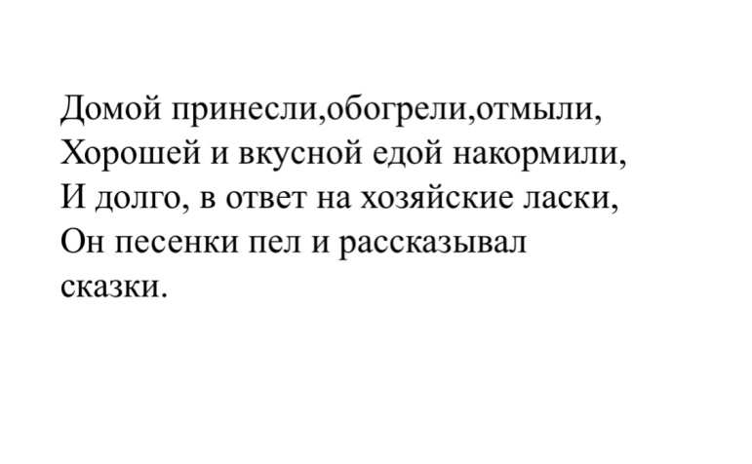

Фомичев Данил
Мое домашнее животное

У моей бабушки Нины в Электростали живет котик.Его зовут Оскар.Оскар любит есть корм и пить водичку.Он любит спать под одеялом в комнате Максима,Максим это мой дядя.У Оскара серая шерстка,пушистый хвост и маленькие ушки.Он любит когда его расчёсывают расческой для шерсти.Я очень люблю Оскара.

Котик ты мой котик,
Тепленький животик.
Серенькая спинка,
Шёлкова шерстинка

Блинова Маша
Мои домашние животные
Хомяки и кролик
Стих.
Очень милые зверушки,
Эти братцы - хомяки,
Чешут лапками за ушком
И еду берут с руки.
Все кладут потом за щечки,
Пополняя свой запас,
Есть в щеках у них мешочки,-
Спрячут, вновь глядят на нас.

Рассказ.
У меня дома живут 3 хомяка.Песочек-желтый,Снежок-белый и Кузьма-серый. У них есть маленькие ушки,лапки,глазки,носики и коротенькие хвостики. Они мягкие и пушистые. Любят кушать яблочко,морковку и разные зернышки. Прячут свою еду за щечками. Они очень любопытные.Я люблю с ними играть и кормить их с руки. 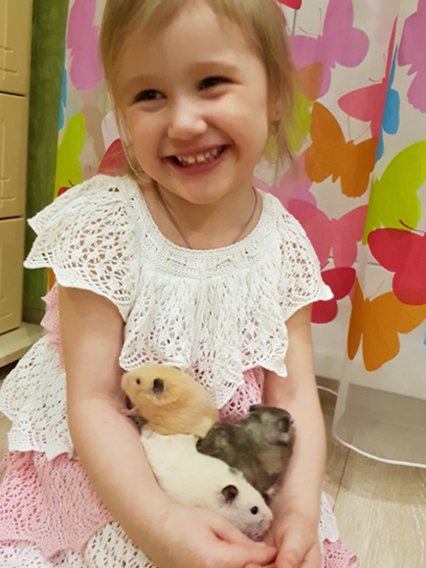 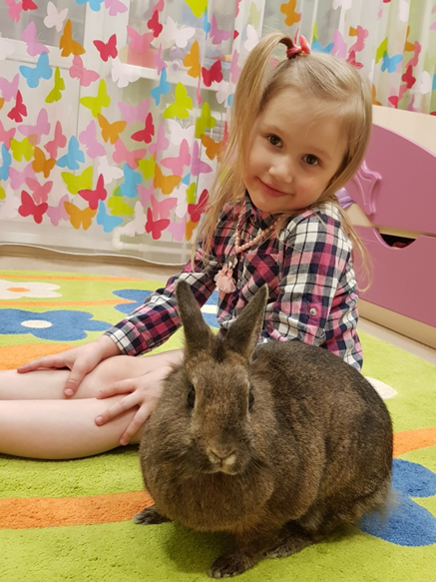

Шакирова Сафина

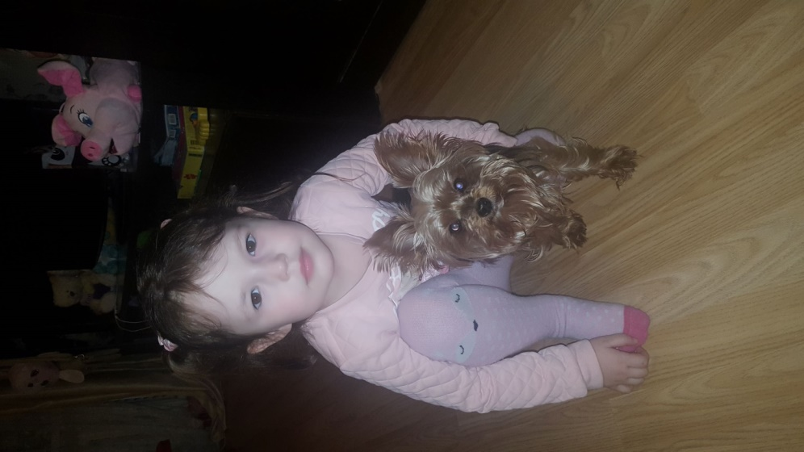

У меня есть собака. Зовут ее Стеша. У нее есть голова, туловище, четыре лапы и хвост. На голове у собаки уши, глаза, нос и пасть. Шерсть у нее на туловище черная, а мордочка и лапы коричневые.
Стих:
Гав-Гав-гав; - бежит щенок,
Звонкий, громкий как звонок,
Любит он хвостом вилять:
Гав-гав-гав,
Пойдем играть!

Жеманов Витя
Сообщение:
«Моё любимое домашнее животное».
Это собака. Кличка - Стефа( Стефания), ей сейчас 6 лет. Порода Чау-чау. Тело собаки состоит из следующих частей: голова, мордочка, уши, тело, четыре лапы и хвост. Питается она мясом, кашей и иногда специальным кормом. Домашние животные - это те, которые живут рядом с человеком и человек о них заботится ( кормит, поит, выгуливает, лечит).

Стихотворение:
У щенка четыре лапы,
Ушки и забавный хвост.
Он пушистый и лохматый.
И прохожих лижет в нос.

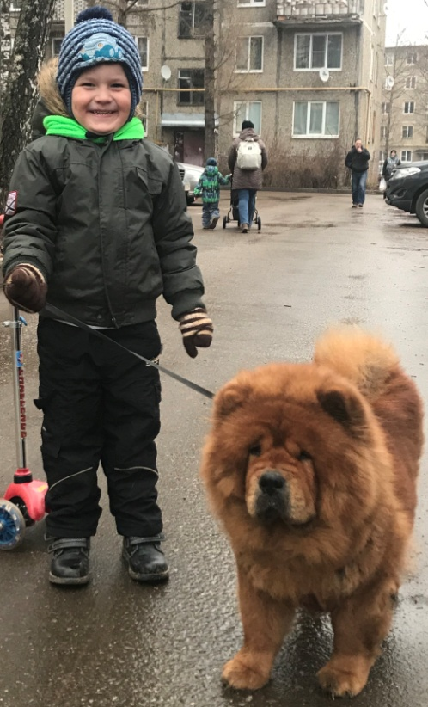

Кикина София

Мое домашнее животное
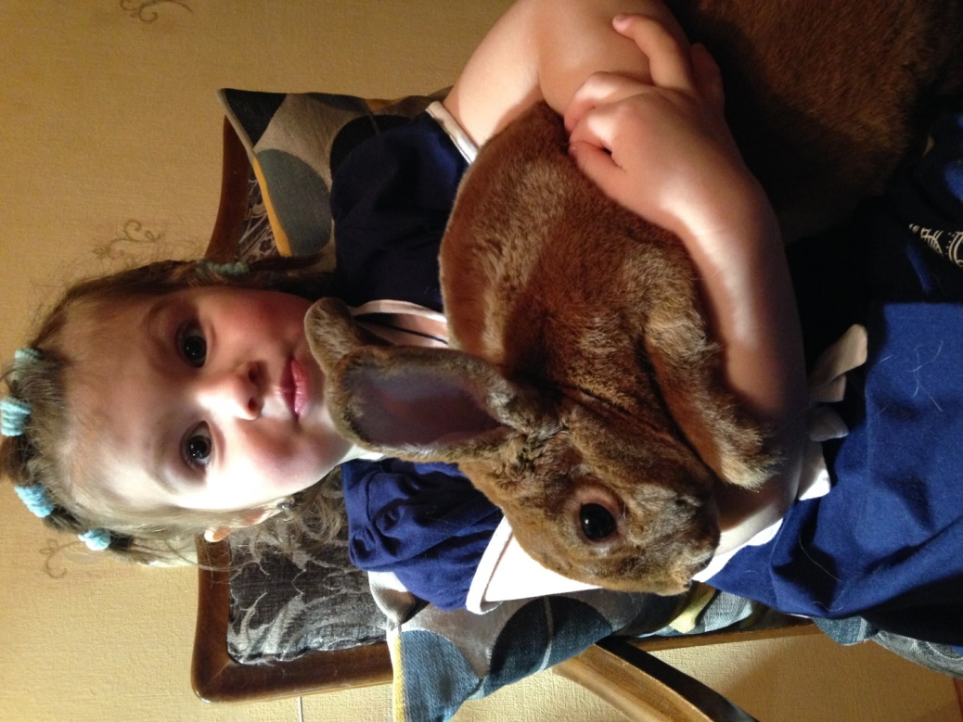

Терехов Костя

Мое домашнее животное

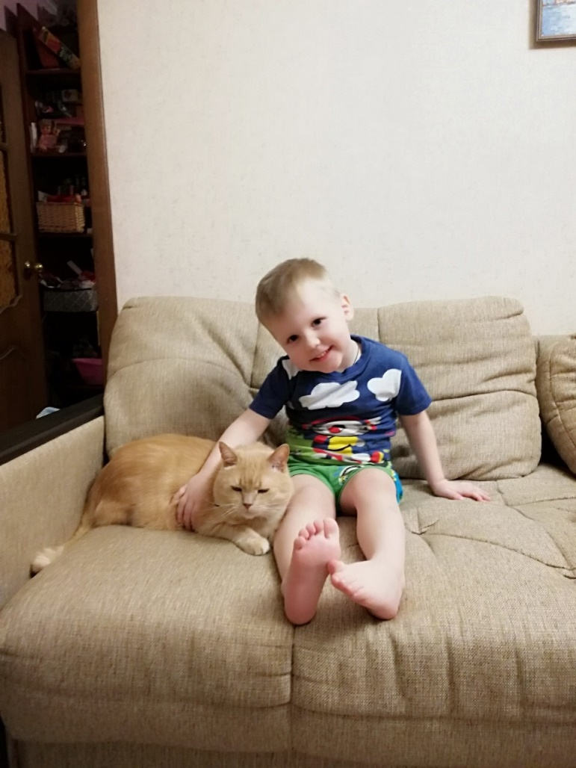
У меня есть кот. Его зовут Рыжик. Он меня любит и я о нем забочусь. Я ему даю корм. Рыжик хороший кот.

Фохт Лиза
Мое домашнее животное
КошкаБоня.
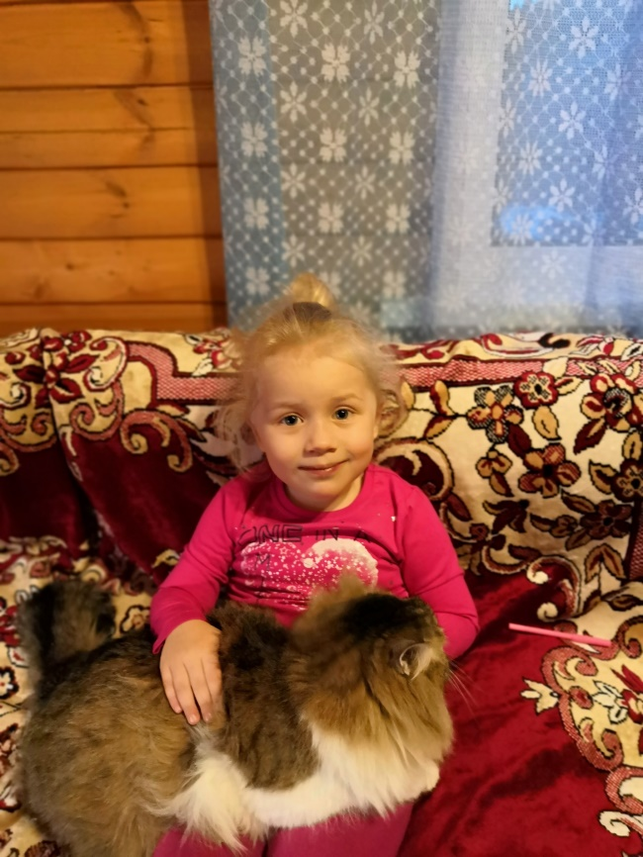

Стишок:
Кот попробовал снежок,
очень странный творожок.
Пахнет вовсе не едой, а на вкус вода водой. Да ещё такой холодный и пошёл домой голодный.
Про кошку: У бабушки живёт кошка. Её зовут Боня. Она пушистая и у неё мягкие лапки. Боня любит спать. Когда мы приезжаем она от нас прячется.

Марков Илья
Мое домашнее животное

Мой любимый кот Жорик.
Меня зовут Марков Илья. У нас дома живут мама, папа и кот по имени Жорик. У него есть туловище, голова, усы, 4 лапы и хвост. Он покрыт шерстью. Он умеет говорить "Мяу". Ему всегда дает кушать мама, а по выходным кормлю его я. Я его очень люблю!

У кота 4 лапки,
Он не носит на них тапки.
Ушка два, и хвост один,
Ходит словно господин.

Дерюгина Василиса
Мое домашнее животное
Кошка Буся.

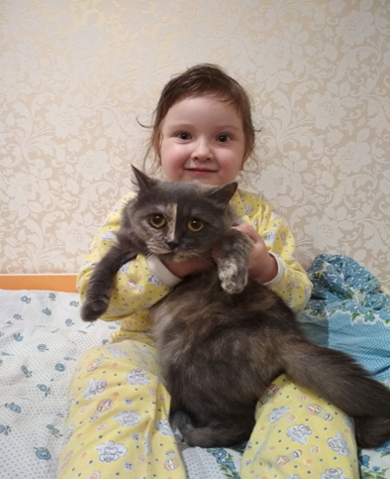

Это наша кошка. Зовут Буся. Она серого цвета с пятнами. У нее есть усы, глаза, ушки и хвост.
Я кормлю Бусю. Иногда мы играем вместе.

Мыши водят хоровод,
На лежанке дремлет кот.
Тише, мыши, не шумите,
Кота Ваську не будите.
Вот проснётся Васька-кот,
Разобьет весь хоровод.

Чернов Макар
Мое домашнее животное
Кошка Тася.
Стихотворение
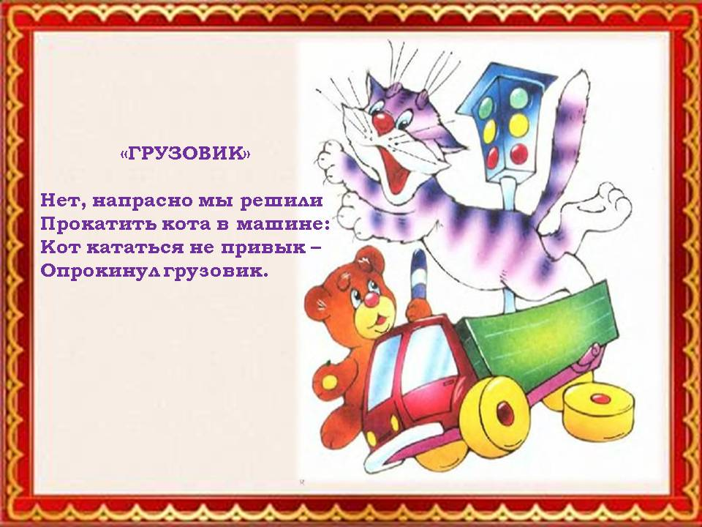
Сообщение о домашнем животном.У меня есть кошка. Её зовут Тася. Ей 1 годик. Она похожа на леопарда. Тасяпокрыта шерстью. У неё есть туловище, голова, лапки, глазки, носик, ротик, ушки и усы. Она ест корм и пьёт воду. Очень любит играть и чтобы её гладили. Я очень люблю свою кошку.

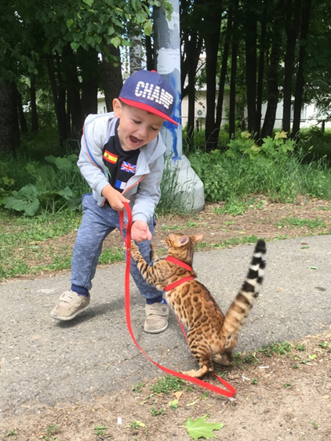

Максим Козлов
Мое домашнее животное
Кошка Снежка
У меня есть кошка, ее зовут Снежка. Ей 2 года. У нее голубые глаза, серебристая шерстка и пушистый хвост. Она любит играть с детьми и со взрослыми, с ней никогда не заскучаешь. Если тебе грустно, то Снежка тебя всегда развеселит.
«Котята»

Вы послушайте, ребята,
Я хочу вам рассказать: Родились у нас котята
Их по счёту ровно пять.
Мы решали, мы гадали:
Как же нам котят назвать?
Наконец мы их назвали:
Раз, Два, Три, Четыре, Пять.
Раз - котёнок самый
белый,
Два - котёнок самый
смелый,
Три - котёнок самый
умный,
А Четыре - самый
шумный.
Пять похож на Три и Два
Те же хвост и голова,
То же пятнышко на спинке,
Так же спит весь день в корзинке.
Хороши у нас котята
Раз, Два, Три, Четыре, Пять!
Заходите к нам, ребята,
Посмотреть и посчитать!
С. Михалков

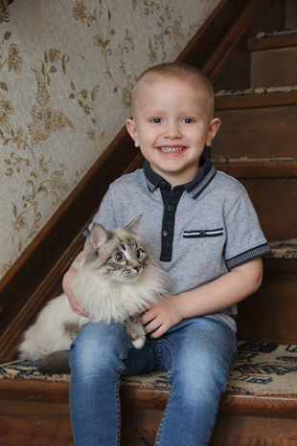

Шуклина Таисия
Мое домашнее животное
Кот Вася

У нас живет кот, его зовут Вася, он полосатого цвета. Он любит кушать и спать. У него зеленые глаза, белые лапки, длинный хвост, белая грудка. Шерсть у него гладкая и мягкая. Вася любит находиться там, где вся семья!

Наш кот спокойно жил, как все,
Во сне мечтал о колбасе.
Но кончился кошачий мир,
Как только мыши съели сыр!

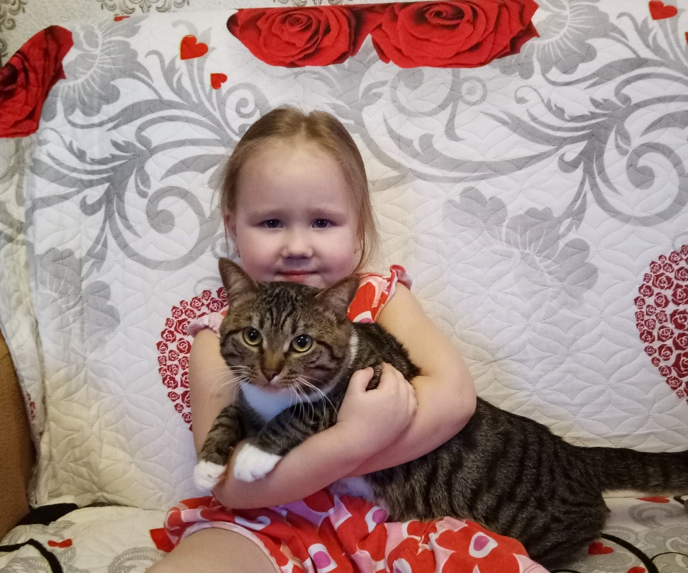

Лелишенцева Арина
Мое домашнее животное
Кошка Бусинка

У меня есть кошка Бусинка. Ее шерсть золотистого цвета, с черным кончиком на хвосте. Глаза у нее зеленые. Бусинка любит играть с фантиком и мышкой (ее игрушка). Я люблю ее гладить и кормить.

Вы послушайте, ребята,
Я хочу вам рассказать;
Родились у нас котята -
Их по счету ровно пять.

Мы решали, мы гадали:
Как же нам котят назвать?
Наконец мы их назвали:
Раз, Два, Три, Четыре, Пять.

Раз - котенок самый белый,
Два - котенок самый смелый,
Три - котенок самый умный,
А Четыре - самый шумный.

Пять - похож на Три и Два -
Тот же хвост и голова,
То же пятнышко на спинке,
Так же спит весь день в корзинке.

Хороши у нас котята -
Раз, Два, Три, Четыре, Пять!
Заходите к нам, ребята,
Посмотреть и посчитать.

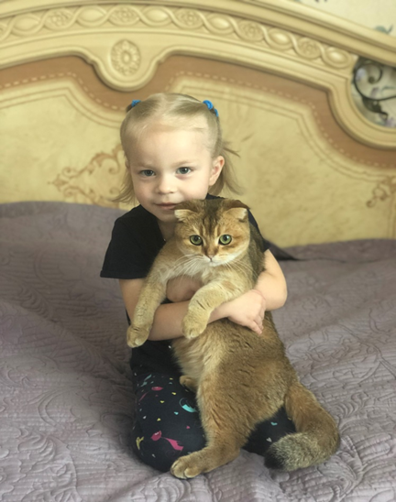
Вячеславова Варвара
Мое домашнее животное
Кот - Бася.

У нас живёт кот - Бася.
- Кто из животных живёт у тебя дома?- «Бася»
2. Что это за животное? - «Он-кот».
3. Какого цвета Бася? - «Серый».
4. Сколько у Баси лапок? - «Четыре лапки».
5. Что любит Бася кушать?- «Корм, мясо, рыбку, молоко».
6. Чем покрыто тело Баси (шерстью или кожей)?- «Шерстью».

Стишок:
А, однажды, весь балкон
Он подмёл своим хвостом.
И, умывшись поскорей,
Встретил Варю у дверей.

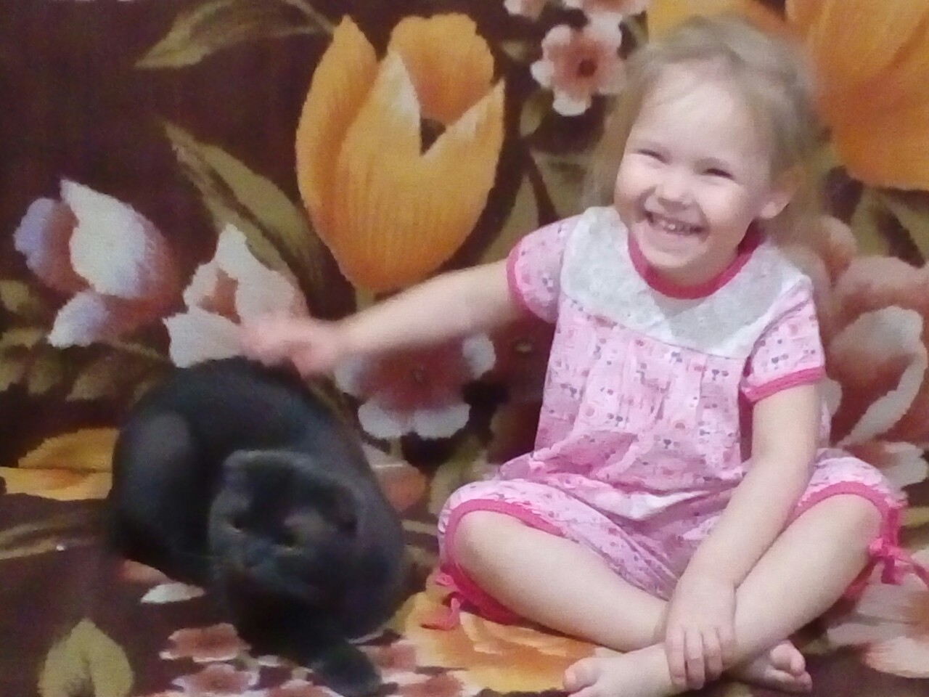
Журавлева Полина
Мое домашнее животное

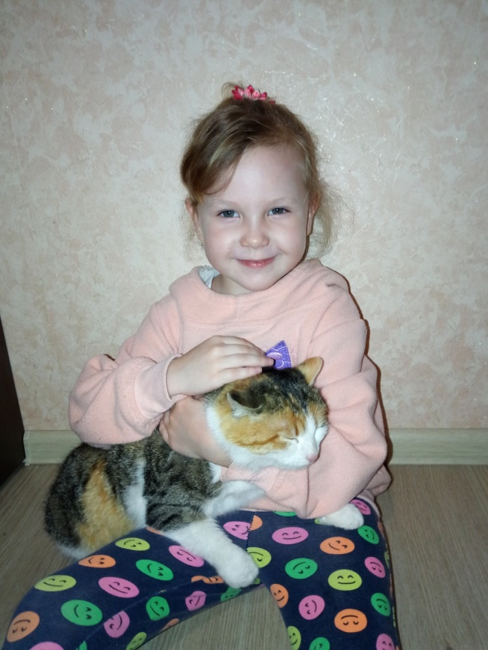
Кошка Машка
У меня есть кошка, зовут ее Машка. Машка пришла к нам, когда ее бросили хозяева, и осталась у нас жить. У нее трехцветная пушистая шерстка: черная, рыжая и белая. Машка умеет громко мурчать, а еще громче мяукать, когда ей хочется молочка. Когда я прихожу из детского сада, Машка встречает меня у ворот. Мы с ней любим вместе прыгать, бегать и скакать. Мы очень дружно живем с Машкой!

Прикасаюсь к шерстке нежной
Прикасаюсь к шерстке нежной-
Черной, рыжей, белоснежной,
Полосатой и пятнистой,
Гладкошерстной и пушистой.

А возьмусь за хвостик,
Спинкой выгнет мостик.
Трется о ладошку
Мне на счастье кошка!

Орлова Ксения
Мое домашнее животное
Кот Борюсик.
Это кот моей бабушки. Его зовут Борюсик. Он рыжий с белой грудкой.Борюсик любит много гулять и ловить мышей.У него острые зубы и когти и очень пушистый хвост.

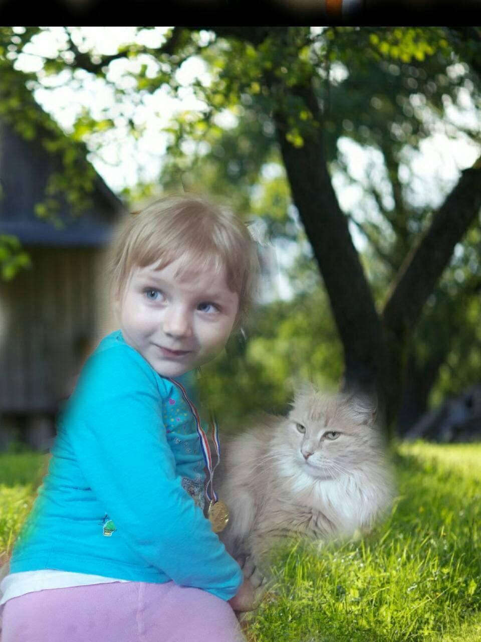

Аверин Егор
Мое домашнее животное
Больше всех коту везет -
В доме он у нас живет.
Ест сметану и сосиски
Из своей любимой миски.
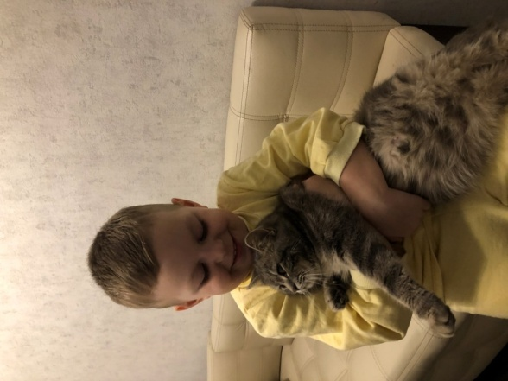

Мою кошку зовут Буся. У неё есть ушки, глазки, носик, усы, рот, лапки и хвостик(блохи😂). Она покрыта шерстью серого цвета. Буся хорошая, добрая и ласковая. Я её люблю!

Назаров Дима
Мое домашнее животное

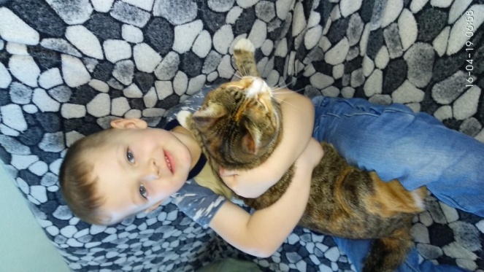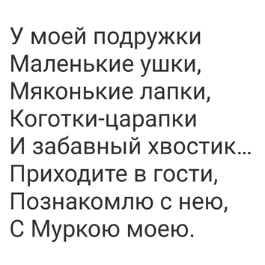
У нас дома живёт кошечка Муся!
У кисы есть четыре лапки.
А ещё есть голова, на ней два ушка и два глазика.
А ещё на голове есть ротик и носик.
Также у муси есть длинный хвостик и пушистый животик.

